- Usa www.scholar.google.com para encontrar evidencia relacionada a lo que quieres decir. Busca unas keywords.
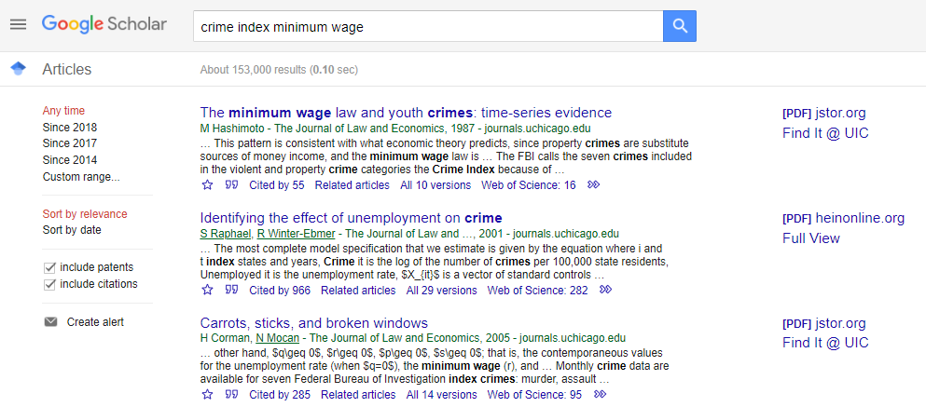
- No tienes que leer todo el artículo – simplemente échale un vistazo al abstract
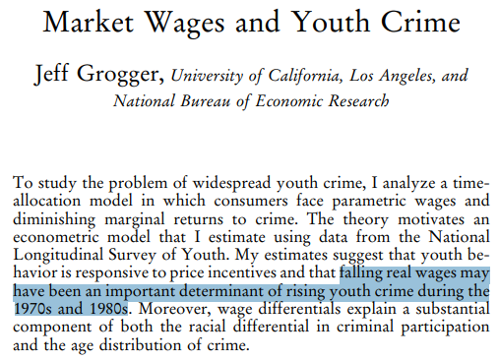
3. Cítalo bien en el texto. Tienes que incluir *por lo menos* el nombre del autor y el año del estudio. Si tienes dudas, Googlea “APA guidelines”
Según Grogger (1998), los salarios bajos están asociados a tazas de crimen más altas.
Un estudio de econométrica ha notado que los salarios bajos están asociados a tazas de crimen más altas (Grogger, 1998).
4. Copiar y pega la referencia completa a tu bibliografía (haz clic en el ícono de ” para que aparezca la cita correcta)
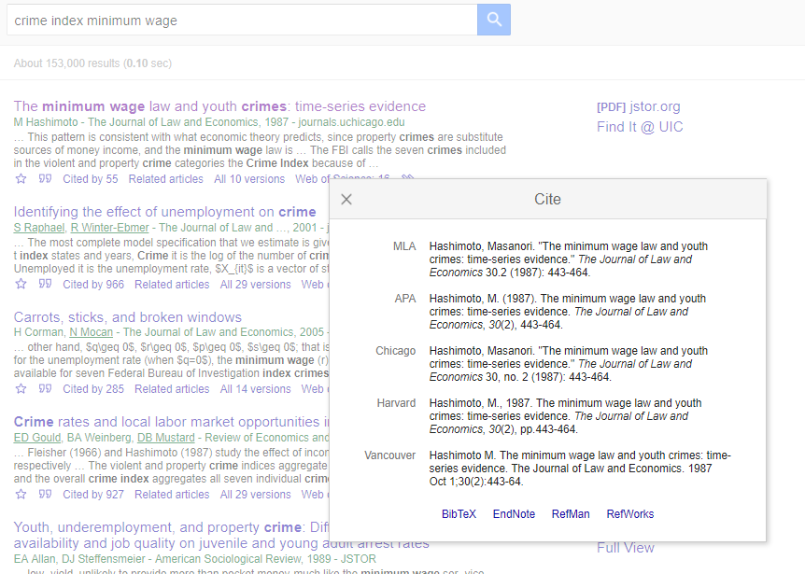
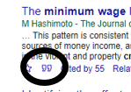

5. Pon tus referencias al final de la carta en orden alfabética. Si tienes dudas, Googlea “APA guidelines”
Referencias Externas
Gould, E. D., Weinberg, B. A., & Mustard, D. B. (2002). Crime rates and local labor market opportunities in the United States: 1979–1997. Review of Economics and statistics, 84(1), 45-61.
Hashimoto, M. (1987). The minimum wage law and youth crimes: time-series evidence. The Journal of Law and Economics, 30(2), 443-464.

